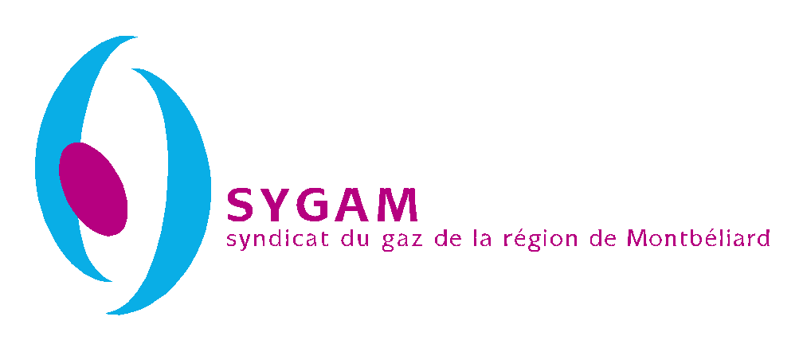
COMITE SYNDICAL DU 4 décembre 2019
PROCES VERBAL

Etaient Présents :
Anne CHENEAU PMA/SYGAM
Olivier BEURTHERET PMA/SYGAM
Christine RICHARD PMA/SYGAM
Gladys MONTAGNOLE GrDF
Eric PARROT GrDF
Jean-Pierre BRANQUART

Le 4 décembre 2019, à 17 heures 30, le Comité syndical du SYGAM, légalement convoqué, s’est réuni au siège de Pays de Montbéliard Agglomération, sous la présidence de Monsieur Pierre MAURY.

- Approbation du compte rendu du comité syndical du 26 juin 2019 :
Le Président Pierre MAURY demande aux délégués s’ils ont des observations à formuler sur le compte rendu du Comité Syndical du 26 juin 2019.
Aucune remarque ou observation n’étant formulée, ce compte rendu est approuvé à l’unanimité des membres présents.

- Présentation des travaux de la Commission Consultative des Services Publics Locaux (CCSPL) du 4 octobre 2019 :
L’article L 1413-1 du CGCT dispose que les établissements publics de coopération intercommunale de plus de 50.000 habitants créent une commission consultative des services publics locaux pour l’ensemble des services publics qu’ils confient à un tiers par convention de délégation de service public. La commission examine chaque année, sur le rapport de son président, le rapport mentionné à l’article L 1411-3 établi par le délégataire de service public.
La CCSPL s’est ainsi réunie le 4 octobre 2019 au siège du SYGAM et a examiné les points inscrits à l’ordre du jour, à savoir :
− La présentation du Compte Rendu Annuel de Concession pour l’exercice 2018 des 34 communes du SYGAM rattachées à la concession de 1998.
− La présentation du Compte Rendu Annuel de Concession pour l’exercice 2018 de la commune d’Allenjoie rattachée à la concession de 2010.
Le Procès-verbal de cette réunion était joint à la convocation au présent comité syndical. Les principaux points abordés au cours des débats concernaient le déploiement du projet GAZPAR de compteurs gaz communicants, la transition énergétique et la production de gaz vert méthanisation, la transition énergétique et le stockage des Energies Renouvelables par « méthanation », le développement et la sécurité du réseau de distribution de gaz naturel, l’accès au site « ma concession gaz ».
Le président Pierre MAURY demande aux délégués de prendre acte de cette présentation.

- Débat d’Orientations Budgétaires de l’exercice 2020 :
Les orientations budgétaires 2020 proposent comme chaque année des postes de dépenses similaires avec :
- la réalisation d’un audit de contrôle de concession du gaz,
- le reversement d’une partie de la redevance de fonctionnement versée par GrDF,
- l’organisation d’un voyage d’étude et d’un séminaire de formation pour les élus.
Ces différents postes seraient financés en partie par la cotisation de chacune des communes membres et par la redevance de GrDF. Sur ces bases les dépenses de fonctionnement 2020 s’élèvent à 106 000 € et les recettes atteignent le même montant en anticipant sur une revalorisation de la redevance de fonctionnement 2020 à 105.440€. Ce budget est donc présenté en équilibre sans prélèvement sur l’excédent des exercices antérieurs.
Concernant l’utilisation des excédents sur exercices antérieurs, le président Pierre MAURY rappelle l’option prise lors du dernier comité syndical d’affecter une part du budget du SYGAM au financement d’actions d’accompagnement à la transition énergétique. Il précise que les services ont engagé une réflexion sur ce dossier pour être en mesure de faire des propositions concrètes courant 2020 après l’installation du nouveau comité syndical à l’issue des échéances électorales.
Aucune remarque ou observation n’étant formulée, ce point est approuvé à l’unanimité des membres présents.

- Points d’information :
Implantation du centre de formation GrDF dans la ZAC Technoland :
Le transfert et le regroupement des activités de GrDF Nord Franche Comté sur le site de Technoland 2, 1.730 allée Henri Hugoniot, devait s’accompagner d’un déménagement du plateau technique permettant, entre autres, les exercices de lutte contre les fuites enflammées.
A cet effet GrDF avait pris contact avec le service développement économique de PMA pour rechercher un nouveau site d’implantation pour ce plateau technique.
Après analyse des besoins, les services de GrDF ont pris la décision de relocaliser ces activités sur les plateaux techniques existants de Colmar et de Beaune.

Voyage d’études des 23 et 24 octobre 2019 à Saint Florentin :
L’objectif de ce voyage d’étude était d’évoquer avec le Syndicat Départemental d’énergies de l’Yonne (SDEY), le projet de méthanation auquel ce syndicat est associé avec d’autres partenaires. Ce projet consiste à produire du biométhane, un gaz renouvelable synthétisé à partir d’hydrogène et de dioxyde de carbone. L’hydrogène est produit à partir de l’électrolyse de l’eau avec de l’électricité renouvelable, intermittente et difficilement stockable, contrairement au biométhane. C’est tout l’intérêt du dispositif.
Nous avons pu échanger avec le SDEY sur l’origine de ce projet, ses enjeux, sa gouvernance, ses partenaires ainsi que sur la solution technique particulièrement innovante. A travers ces échanges il a été intéressant de mesurer le rôle de la collectivité et du SDEY dans ce projet.
Une vidéo conférence a également permis d’échanger avec une start-up implantée au Danemark qui développe un procédé de méthanation original par catalyse biologique en alternative avec le procédé classique de catalyse chimique.
Enfin, ce voyage a offert également l’opportunité de visiter le site d’épuration de Saint Florentin. Le gaz issu de la décharge de déchets non dangereux, au lieu d’être brulé, est épuré puis injecté dans le réseau. Lors de l’épuration, le dioxyde de carbone est stocké, c’est d’ailleurs lui qui va interagir avec l’hydrogène pour former du biométhane dans le futur projet voisin de méthanation.
Une présentation détaillée de cette visite technique sera mise en ligne sur le site du SYGAM

Présentation du site informatique du SYGAM :
Christine RICHARD rappelle les modalités d’accès au site du SYGAM notamment à l’espace réservé aux membres du SYGAM. Elle rappelle également le contenu des différentes rubriques et invite les délégué(e)s à visiter régulièrement ce site et à ne pas hésiter à lui faire part de leurs remarques ou suggestions éventuelles.

Point sur les rendez-vous Basse Pression dans les communes :
Anne CHENEAU rappelle les préconisations faites lors du dernier audit de contrôle de concession visant au renouvellement prioritaire du réseau gaz Basse Pression en fonte qui constitue la partie la plus ancienne du patrimoine (plus de 40 ans) et représente globalement 3,7 % du linéaire total du réseau de desserte en gaz naturel du SYGAM.
Elle expose la démarche engagée par le SYGAM et la volonté de travailler en étroite collaboration avec les 8 communes concernées pour coordonner au mieux les interventions sur le domaine public dans un souci de préservation de notre environnement et des deniers publics.
A ce jour 5 rendez-vous ont déjà été pris avec les communes d’Audincourt, Mandeure, Montbéliard, Seloncourt et Valentigney. Les communes de Courcelles-les-Montbéliard, Sainte-Suzanne et Vieux-Charmont seront contactées en début d’année prochaine.

Dates des prochaines instances syndicales :
Le Président Pierre MAURY propose de fixer comme suit la date des prochaines réunions :
Mardi 21 janvier 2020 à 14h00 : Réunion du Bureau du SYGAM
Mardi 4 février 2020 à 17h30 : Comité Syndical (vote du BP 2020)
Il invite les délégués à en prendre note et à réserver dès à présent ce créneau sur leurs agendas.

- Questions diverses :
Bio déchets :
Jacques CASOLI délégué d’Audincourt fait part de la filière mise en place par le collège Jean Bauhin pour la récupération des déchets issus des plateaux repas et précise que ces déchets sont expédiés en Alsace pour y être traités. Pour répondre à cette remarque, il est précisé qu’à ce jour les bio-déchets ne peuvent pas être traités sur place faute de déconditionneur sur l’Aire Urbaine.
Cette remarque permet d’évoquer également l’expérimentation engagée par PMA sur 9 communes de l’agglomération pour collecter les bio-déchets. Cette démarche s’inspire largement des suggestions faites par le SYGAM dans la cadre de sa contribution au Plan Climat Air Energie Territorial.

Station GNV :
La station de distribution de GNV implantée sur le site du dépôt des bus de la Charmotte à Voujeaucourt est désormais en service. Elle est ouverte au grand public à la fois pour les Véhicules Légers et pour les Poids Lourds. 3 produits sont proposés à la vente : le GNV, le bio-GNV et un produit mixte qui est un mélange de GNV et de bio-GNV.
Ce sont les certificats de garanties d’origine qui garantissent que pour chaque litre de bio-GNV distribué à la pompe, 1 litre de bio-GNV produit par méthanisation a bien été injecté dans le réseau de distribution.

Aucune autre question diverse n’étant présentée la séance est levée à 18 heures 45.

